ПЕРМСКИЙ НАЦИОНАЛЬНЫЙ ИССЛЕДОВАТЕЛЬНЫЙ ПОЛИТЕХНИЧЕСКИЙ УНИВЕРСИТЕТ
Отчет по дисциплинам:
«Информатика»
«Основы алгоритмизации и программирования»
«Введение в инженерную деятельность»
Лабораторная работа №1
«Знакомство с Cи++. Выполнение программы простой структуры»
Выполнил:
студент группы ИВТ-26-2б
Шушпанов Евгений Сергеевич
Проверил:
доцент кафедры ИТАС
Ольга Андреевна Полякова
Пермь 2026

1 ПОСТАНОВКА ЗАДАЧИ
Задание 1. Составить программу вычисления значения выражения
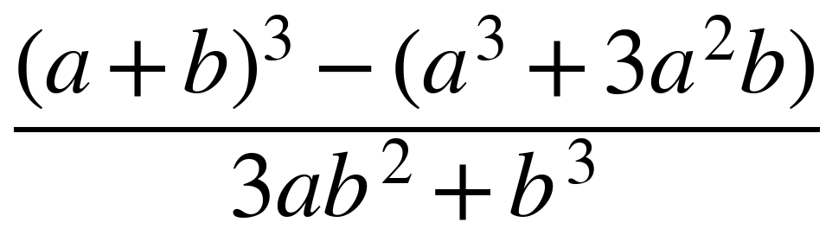 (1)
для данных типа float и для данных типа double. Сравнить полученные результаты и объяснить их различие.
Так как (a + b)³ = a³ + 3a²b + 3ab² + b³, при b ≠ 0 и 3a + b ≠ 0 значение выражения (1) тождественно равно единице. Это позволяет по отклонению результата от единицы оценить погрешность вычислений.
Задание 2. Составить программу, которая вычисляет значения выражений n---m, m-- < n и n++ > m для целых чисел n и m и после каждого выражения выводит текущие значения n и m. Объяснить полученные результаты, исходя из приоритета и порядка выполнения операций инкремента и декремента.

2 ПРОГРАММА РЕШЕНИЯ ЗАДАНИЯ 1
Программа запрашивает у пользователя два числа типа float, вычисляет числитель и знаменатель выражения (1) по частям (переменные c1–c5) и выводит промежуточные и итоговые значения с точностью 15 значащих цифр. Затем те же вычисления выполняются для чисел типа double (переменные C1–C5). Исходный код программы приведен в листинге 1.
Листинг 1 – Программа решения задания 1
#include <iostream>
#include <cmath>
#include <clocale>
using namespace std;

int main() {
setlocale(LC_ALL, ".UTF8");
cout.precision(15);

// Вычисления с float
float a, b;
cout << "Введите a и b для float: ";
cin >> a >> b;

float c1 = pow(a + b, 3);
float c2 = pow(a, 3) + 3 * pow(a, 2) * b;
float c3 = c1 - c2; // Числитель
float c4 = 3 * a * pow(b, 2) + pow(b, 3); // Знаменатель
float c5 = c3 / c4; // Результат

cout << endl << "Вычисления с float:" << endl;
cout << "c1: " << c1 << endl;
cout << "c2: " << c2 << endl;
cout << "Числитель: " << c3 << endl;
cout << "Знаменатель: " << c4 << endl;
cout << "Результат: " << c5 << endl;

// Вычисления с double
double A, B;
cout << endl << "Введите A и B для double: ";
cin >> A >> B;

double C1 = pow(A + B, 3);
double C2 = pow(A, 3) + 3 * pow(A, 2) * B;
double C3 = C1 - C2; // Числитель
double C4 = 3 * A * pow(B, 2) + pow(B, 3); // Знаменатель
double C5 = C3 / C4; // Результат

cout << endl << "Вычисления с double:" << endl;
cout << "C1: " << C1 << endl;
cout << "C2: " << C2 << endl;
cout << "Числитель: " << C3 << endl;
cout << "Знаменатель: " << C4 << endl;
cout << "Результат: " << C5 << endl;

return 0;
}
Блок-схема программы, выполненная в соответствии с ГОСТ 19.701-90, приведена на рисунке 1 (листы 1–3).
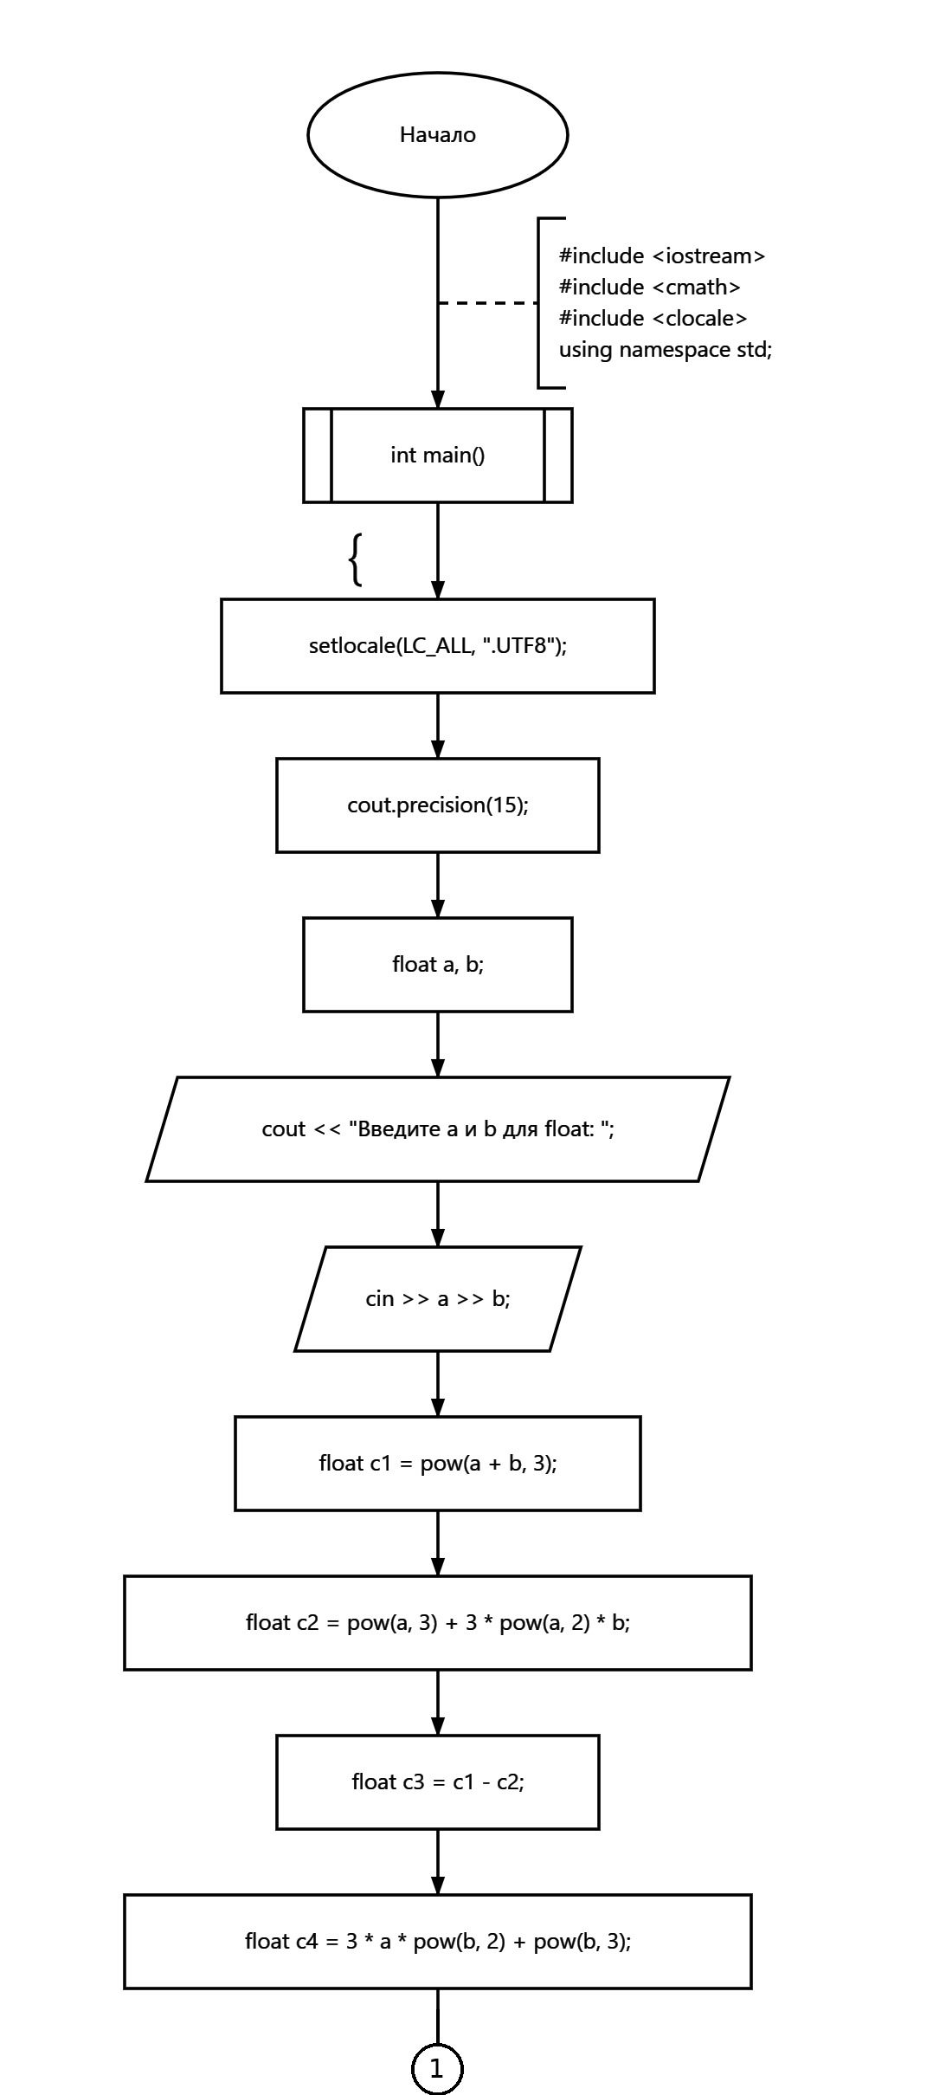
Рисунок 1 – Блок-схема программы решения задания 1 (лист 1 из 3)
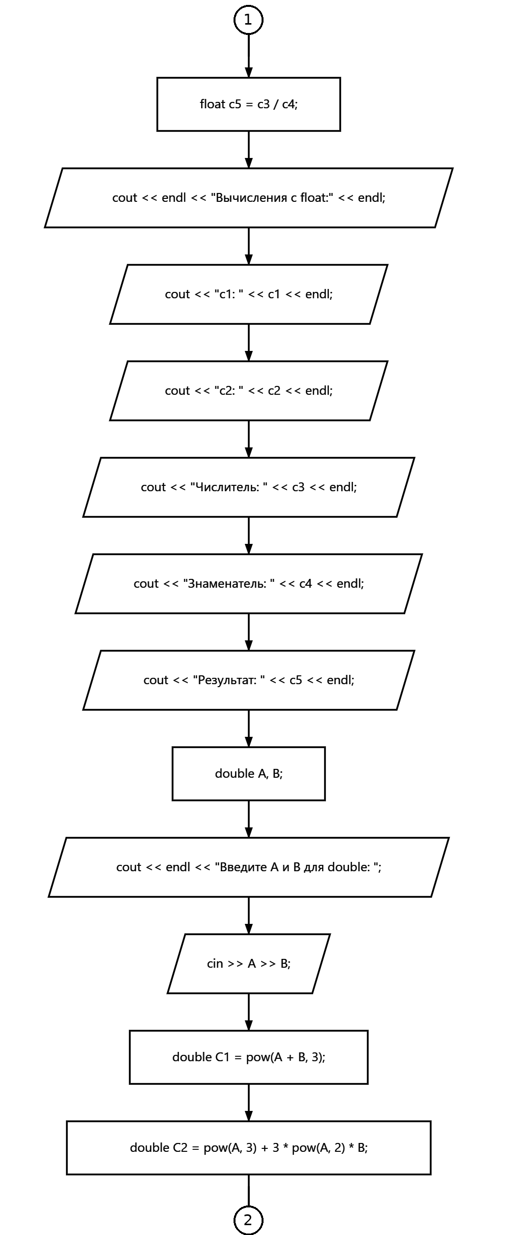
Рисунок 1 – Блок-схема программы решения задания 1 (лист 2 из 3)
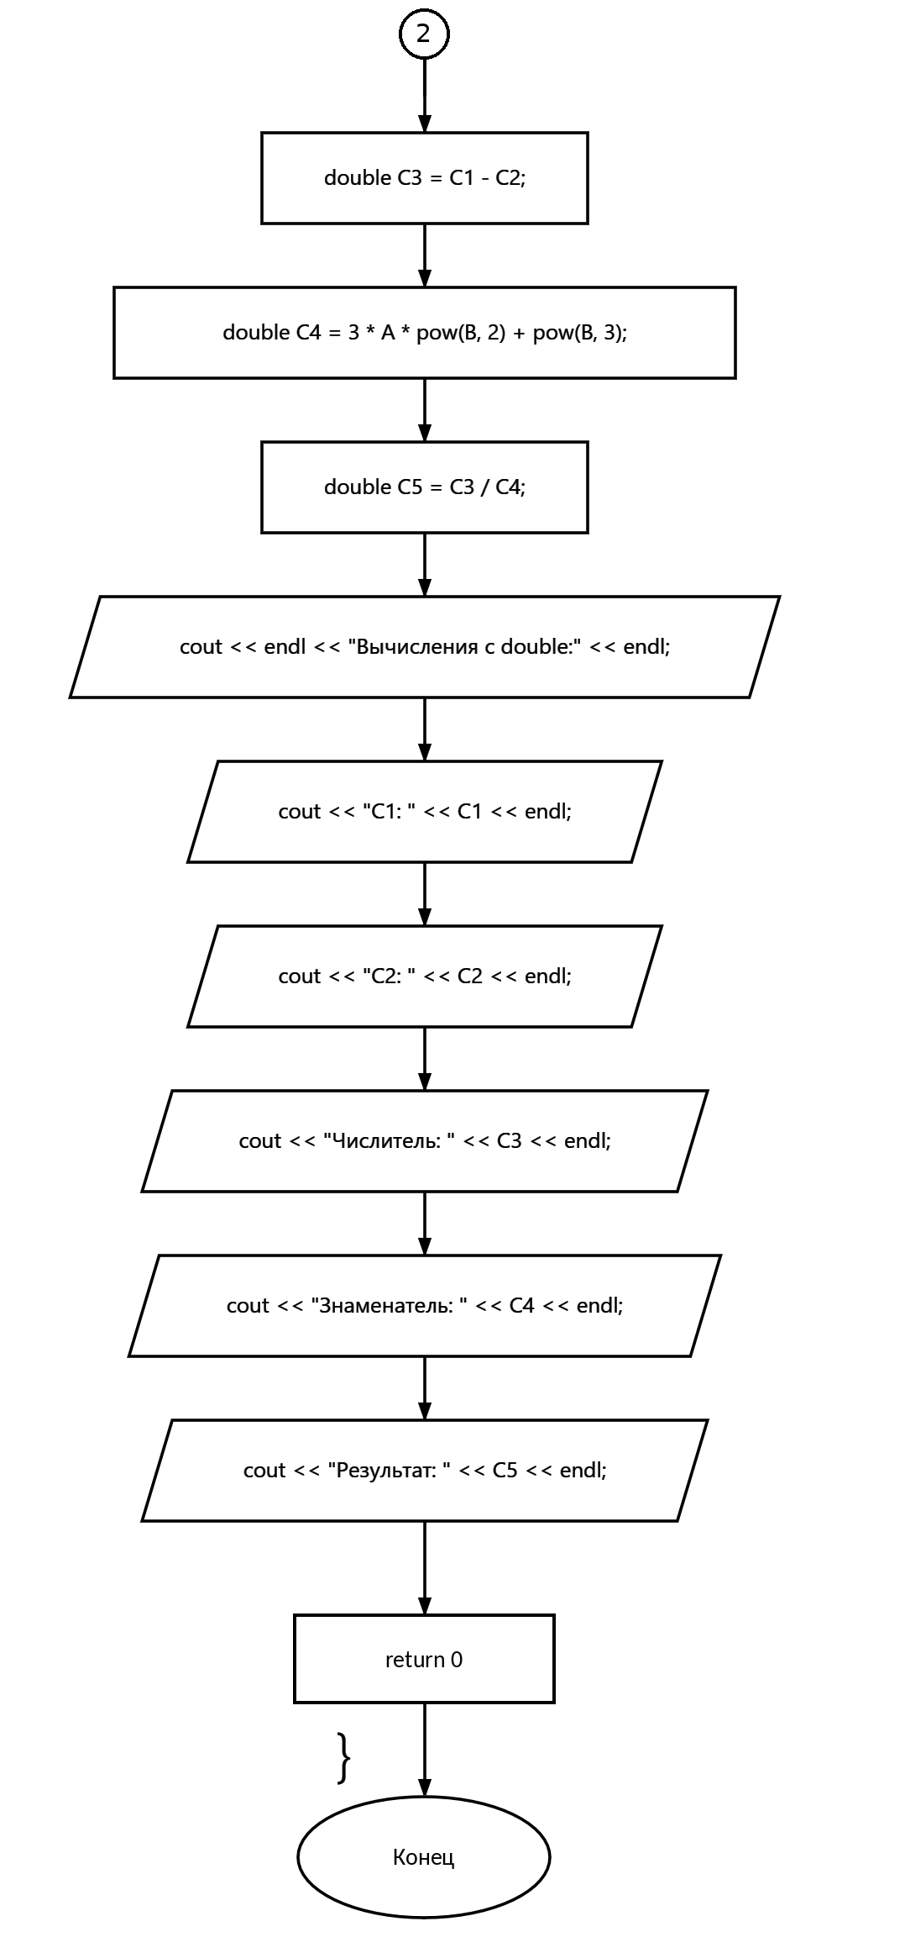
Рисунок 1 – Блок-схема программы решения задания 1 (лист 3 из 3)

3 РЕЗУЛЬТАТЫ РАБОТЫ ПРОГРАММЫ ДЛЯ ДАННЫХ ТИПА FLOAT
Программа запущена дважды с разными исходными данными: a = 1000, b = 0.0001 (рисунок 3) и a = 156, b = 0.8 (рисунок 4). На рисунках показан вывод программы как для типа float, так и для типа double.
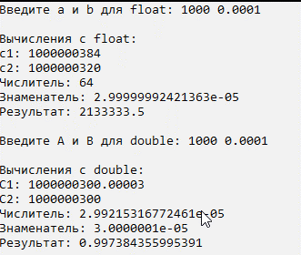
Рисунок 3 – Результат работы программы при a = 1000, b = 0.0001
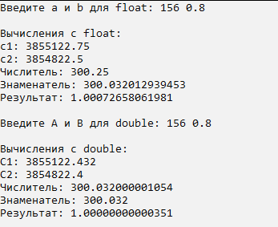
Рисунок 4 – Результат работы программы при a = 156, b = 0.8
Для типа float при a = 1000, b = 0.0001 получены значения c1 = 1000000384, c2 = 1000000320, числитель 64, знаменатель 2.99999992421363e-05 и результат 2133333.5. При a = 156, b = 0.8 получены c1 = 3855122.75, c2 = 3854822.5, числитель 300.25, знаменатель 300.032012939453 и результат 1.00072658061981. Точное значение выражения в обоих случаях равно 1. Запись вида 2.99999992421363e-05 означает число 2.99999992421363·10⁻⁵.

4 РЕЗУЛЬТАТЫ РАБОТЫ ПРОГРАММЫ ДЛЯ ДАННЫХ ТИПА DOUBLE
Вывод программы для типа double при тех же исходных данных приведен на рисунках 3 и 4. При A = 1000, B = 0.0001 получены значения C1 = 1000000300.00003, C2 = 1000000300, числитель 2.99215316772461e-05, знаменатель 3.0000001e-05 и результат 0.997384355995391. При A = 156, B = 0.8 получены C1 = 3855122.432, C2 = 3854822.4, числитель 300.032000001054, знаменатель 300.032 и результат 1.00000000000351.
Отклонение результата от точного значения 1 для типа double составляет около 2.6·10⁻³ в первом случае и около 3.5·10⁻¹² во втором. Для типа float отклонения существенно больше: результат 2133333.5 в первом случае и отклонение около 7.3·10⁻⁴ во втором.

5 ОБЪЯСНЕНИЕ РЕЗУЛЬТАТОВ ЗАДАНИЯ 1
Различие результатов вызвано конечной разрядностью представления вещественных чисел: у типа float мантисса содержит 24 бита (около 7 верных десятичных цифр), у типа double – 53 бита (около 15–16 цифр).
Числитель выражения (1) получается вычитанием двух близких чисел c1 = (a + b)³ и c2 = a³ + 3a²b. Их разность намного меньше самих чисел, поэтому старшие цифры сокращаются, а в разности остаются только младшие разряды, искаженные ошибками округления (потеря значимости). Знаменатель вычисляется без вычитания и получается с малой погрешностью.
Первый набор (a = 1000, b = 0.0001). Числа c1 и c2 имеют порядок 10⁹, а числитель должен быть равен 3·10⁻⁵. Шаг между соседними числами типа float такой величины равен 64, поэтому c1 и c2 (1000000384 и 1000000320) отличаются на 64 вместо 3·10⁻⁵. Кроме того, сумма a + b в float округляется с шагом около 6.1·10⁻⁵, что сравнимо с b. В итоге получено 2133333.5 вместо 1. Для double шаг равен около 1.2·10⁻⁷, и теряется около 13 цифр из 15–16, поэтому остается 2–3 верные цифры (результат 0.9974).
Второй набор (a = 156, b = 0.8). Числа c1 и c2 имеют порядок 4·10⁶, сокращение цифр слабее (теряется около 4 цифр). Шаг для float равен 0.25, поэтому числитель получен как 300.25 вместо 300.032, и результат 1.0007 отличается от единицы на 7·10⁻⁴. Для double остается около 12 верных цифр, отклонение составляет 3.5·10⁻¹².
Лишние цифры у значений типа float (например, 300.032012939453) отражают только двоичное представление числа, так как cout.precision(15) задает вывод 15 значащих цифр независимо от типа.

6 ПРОГРАММА РЕШЕНИЯ ЗАДАНИЯ 2
Программа считывает два целых числа n и m и последовательно вычисляет три выражения с постфиксными операциями инкремента и декремента. После каждого выражения выводятся результат и текущие значения n и m. Значения n и m, полученные после вычисления одного выражения, используются в следующем. Исходный код программы приведен в листинге 2.
Листинг 2 – Программа решения задания 2
#include <iostream>
#include <clocale>
using namespace std;

int main() {
setlocale(LC_ALL, ".UTF8");
int n, m;

cout << "Введите n, m: ";
cin >> n >> m;

cout << endl << "Первое выражение: n---m" << endl;
cout << "Результат: " << n-- - m << endl; /* сначала выполняется вычитание n - m с использованием старого значения n,
так как декремент имеет постфиксную форму, после чего n уменьшается на 1 */
cout << "n = " << n << ", m = " << m << endl; // n уменьшается на 1, m не изменяется

cout << endl << "Второе выражение: m-- < n" << endl;
cout << "Результат: " << (m-- < n) << endl; /* сначала выполняется сравнение старого значения m с n,
так как декремент имеет постфиксную форму, после чего m уменьшается на 1 */
cout << "n = " << n << ", m = " << m << endl; // n не изменяется, m уменьшается на 1

cout << endl << "Третье выражение: n++ > m" << endl;
cout << "Результат: " << (n++ > m) << endl; /* сначала выполняется сравнение старого значения n с m,
так как инкремент имеет постфиксную форму, после чего n увеличивается на 1 */
cout << "n = " << n << ", m = " << m << endl; // n увеличивается на 1, m не изменяется

return 0;
}
Блок-схема программы приведена на рисунке 2 (листы 1–2).
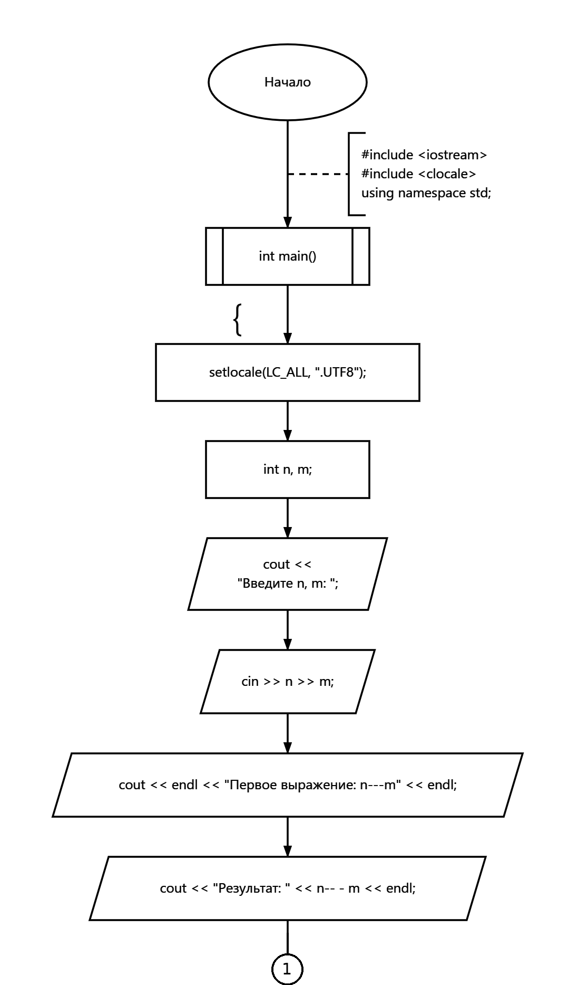
Рисунок 2 – Блок-схема программы решения задания 2 (лист 1 из 2)
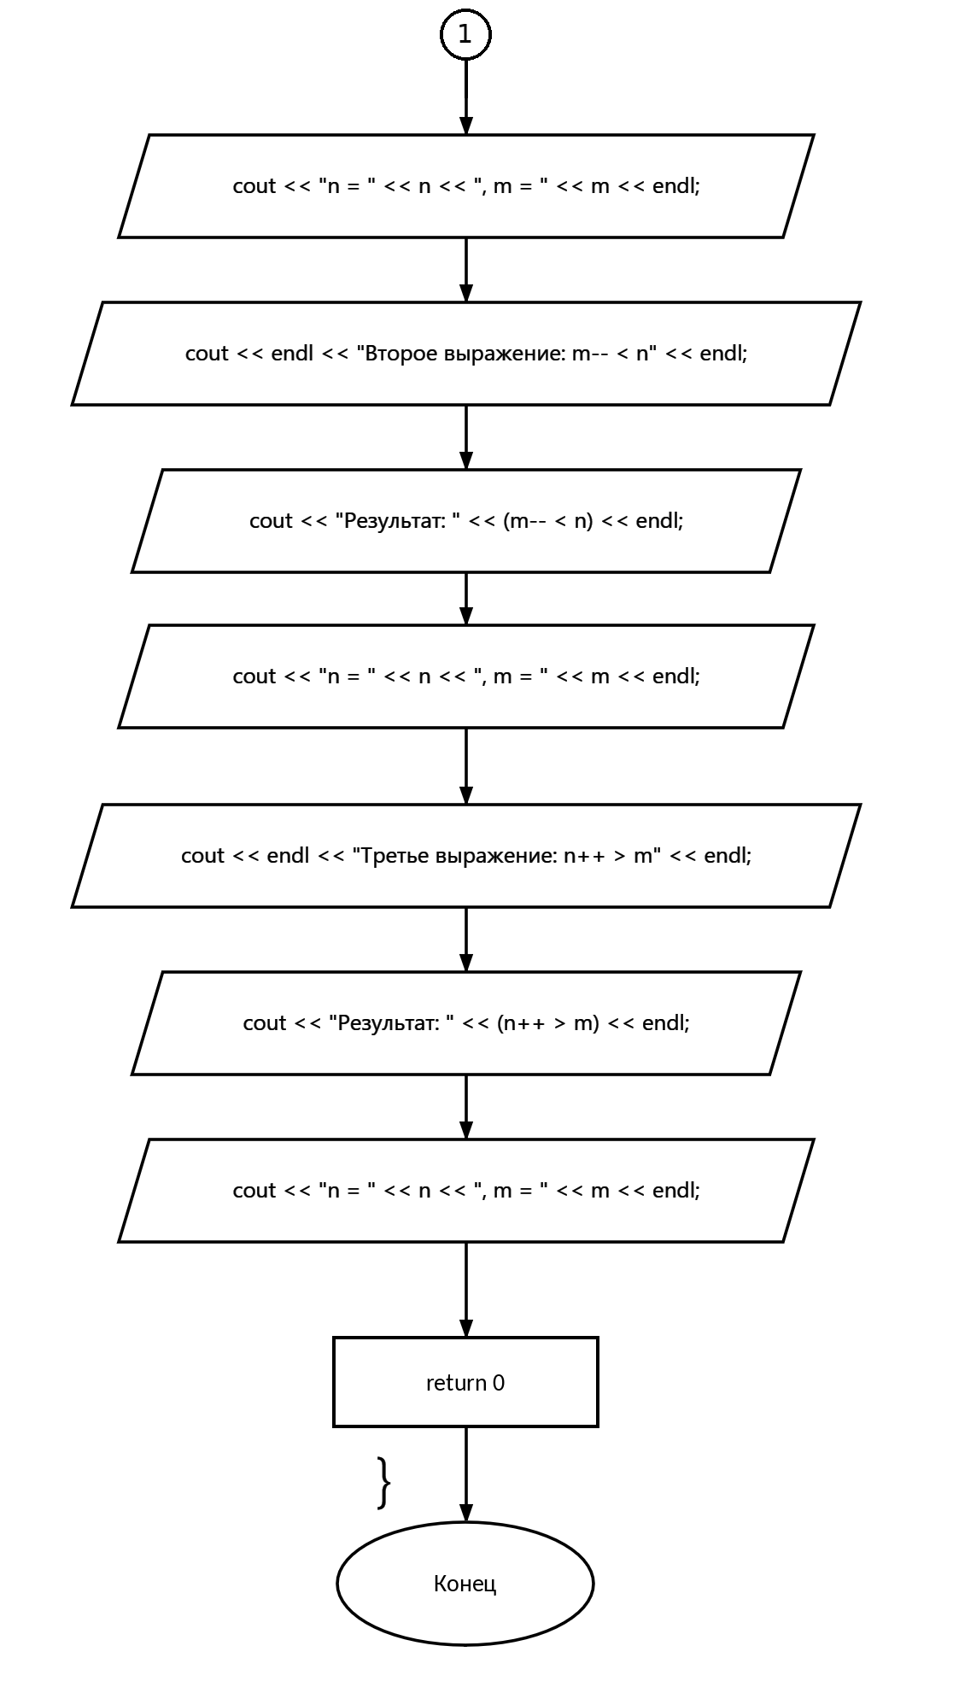
Рисунок 2 – Блок-схема программы решения задания 2 (лист 2 из 2)

7 РЕЗУЛЬТАТЫ РАБОТЫ ПРОГРАММЫ ЗАДАНИЯ 2
Программа запущена дважды: при n = 6, m = 8 (рисунок 5) и при n = -5, m = 93 (рисунок 6).
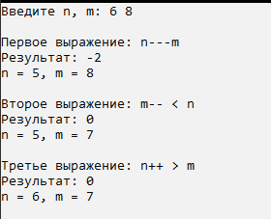
Рисунок 5 – Результат работы программы при n = 6, m = 8
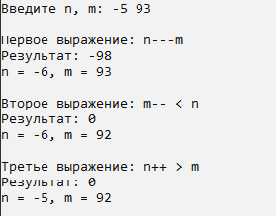
Рисунок 6 – Результат работы программы при n = -5, m = 93
В первом запуске значение выражения n---m равно -2, после него n = 5, m = 8; выражение m-- < n дает 0, после него m = 7; выражение n++ > m дает 0, после него n = 6. Во втором запуске получены значения -98 (n = -6), 0 (m = 92) и 0 (n = -5).

8 ОБЪЯСНЕНИЕ РЕЗУЛЬТАТОВ ЗАДАНИЯ 2
Выражение n---m. Анализатор выбирает самую длинную лексему, поэтому «---» разбивается как «-- -», и выражение трактуется как (n--) - m. Значением постфиксного декремента является старое значение n, поэтому результат равен 6 - 8 = -2 и -5 - 93 = -98. Только после этого n уменьшается на 1 (становится 5 и -6), m не изменяется.
Выражение m-- < n. Сравниваются старое значение m и текущее n: 8 < 5 и 93 < -6 – оба условия ложны, выводится 0 (логическое значение выводится числом, так как boolalpha не установлен). Затем m уменьшается на 1 (становится 7 и 92). Скобки необходимы, так как приоритет << выше приоритета <.
Выражение n++ > m. Сравниваются старое значение n и текущее m: 5 > 7 и -6 > 92 – оба условия ложны, результат 0. После сравнения n увеличивается на 1 (становится 6 и -5).
Каждое выражение вычисляется в отдельном операторе вывода и изменяет не более одной переменной, поэтому неопределенного поведения нет, а результаты совпадают с ожидаемыми.

9 ВЫВОДЫ
В ходе лабораторной работы составлены и отлажены две программы на языке C++, построены их блок-схемы в соответствии с ГОСТ 19.701-90.
В задании 1 установлено, что вещественные числа представляются в памяти приближенно: тип float обеспечивает около 7 верных десятичных цифр, тип double – около 15–16. При вычитании близких чисел происходит потеря значимости: при a = 1000, b = 0.0001 результат для float оказался равным 2133333.5, для double – 0.9974 (точное значение 1), а при a = 156, b = 0.8 отклонения составили 7·10⁻⁴ и 3.5·10⁻¹² соответственно. Поэтому для вычислений следует использовать тип double, избегать вычитания близких по величине чисел и по возможности упрощать выражения.
В задании 2 показано, что постфиксные операции инкремента и декремента возвращают старое значение операнда и изменяют его после вычисления выражения, а запись n---m разбирается как (n--) - m. Результаты сравнений выводятся в виде чисел 0 и 1.

